

OAB CIDADÃ TRAZENDO O DIREITO MAIS PERTO DO CIDADÃO

**Evento: Atendimento de Orientação Jurídica para Idoso**

**Data: 30/09/2017-Sábado**

**Horário: 10h às 15h**

**Local: SESC-Prainha**

**Apoio: Comissões OAB Cidadã, Direito do Idoso e SESC**

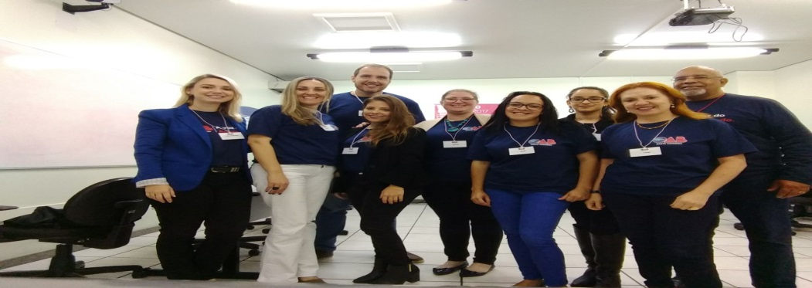

Q

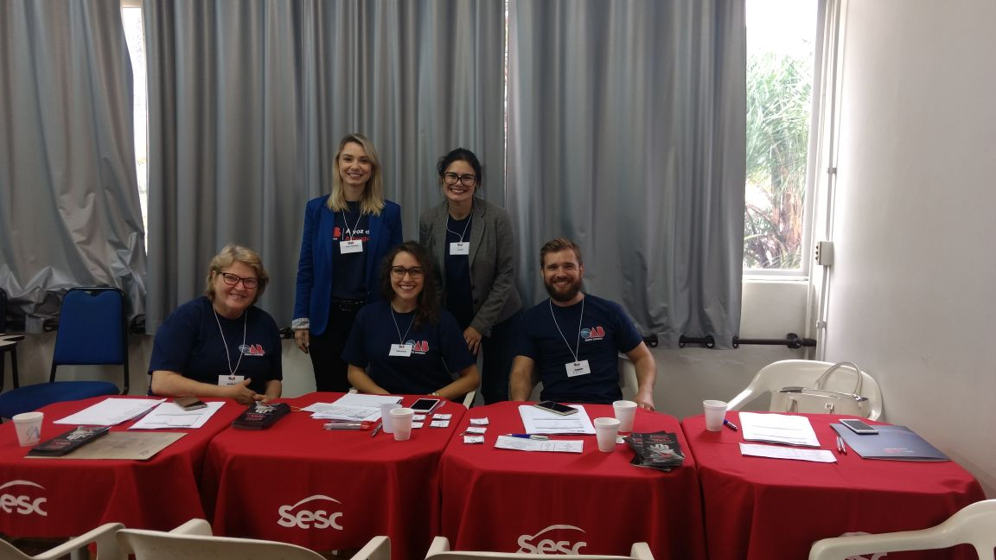

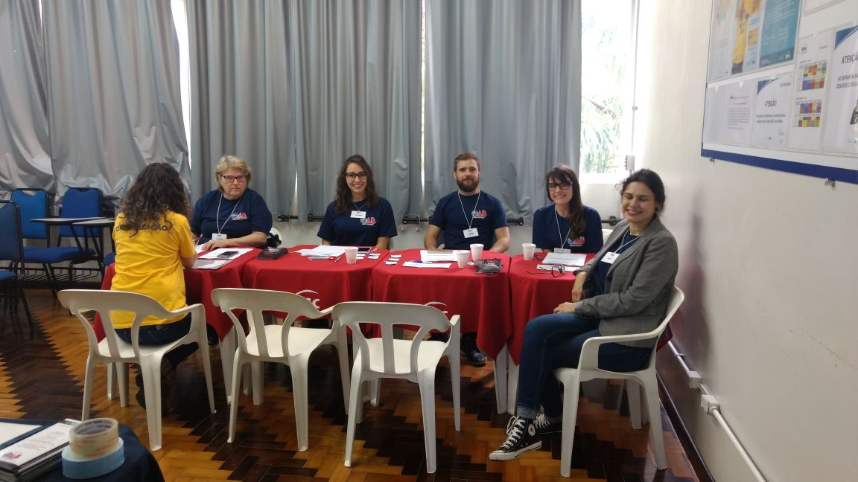

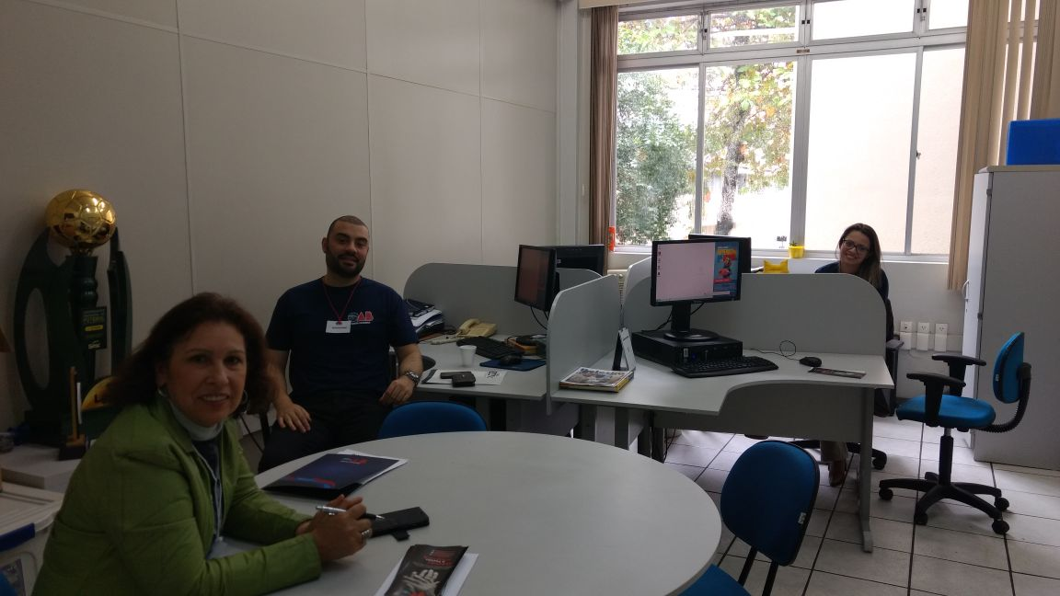

**Evento: Projeto Anjos do bem**

**Serviço: Atendimento de Orientação Jurídica**

**Data: 30/09/2017-Sábado**

**Horário: 13h às 17h**

**Local: Colégio Roberto Machado- Comunidade Progresso-Rio do Sul**

**Apoio: Comissões OAB Cidadã- Florianópolis e Rio dos Sul**



